Graphenerstellungtools

Auswahlmöglichkeiten:

        - rrd Tool
        - jFreeChart
        - Simile Widgets

rrd Tool - http://oss.oetiker.ch/rrdtool/
jFreeChart - http://www.jfree.org/jfreechart/
Simile Widgets - http://www.simile-widgets.org/

 | Einbindung  aufwendig … einfach | Funktionsumfang  wenig … viel | Community dahinter  klein … groß
jFreeChart
Simile Widgets
rrdTool

jFreeChart ist perfekt für Java, eine Einbindung funktioniert ganz einfach.

Simile Widgets ist ein bisschen zu aufwendig und umfangreich für unsere Anforderungen, aber geeignet.

rrdTool lässt sich schwer in Java einbinden. Unterstützung für shell scripts, perl, python, ruby , lua and tcl Anwendungen.

jFreeChart scheint am geeignetsten zu sein, Auswahl viel auf jFreeChart

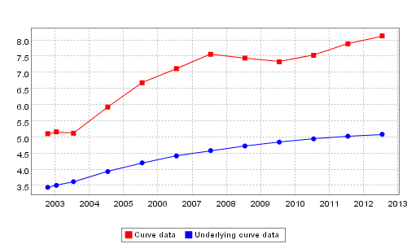
jFreeChart:

rrd Tool:

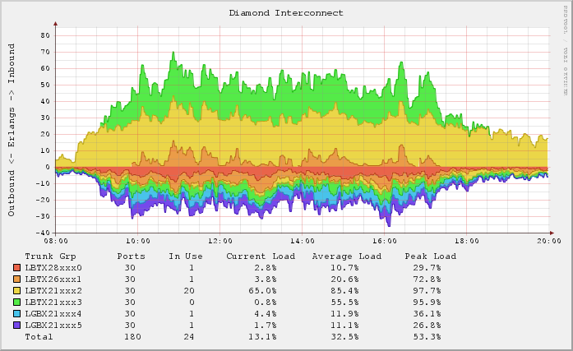

Simile Widgets:

